

**Les Québécois et la consommation**

**d’énergie**

**Lisez attentivement les questions avant d’écouter la chronique**



**Écoutez et faites les exercices**

## **I.** **Indiquez si les informations suivantes sont vraies (V), ou fausses (F).**

1. 🖵Giuseppe Valiante est l’éditeur du journal *Le métro*.
2. 🖵HEC Montréal est l’entreprise qui distribue l’électricité au Québec.
3. 🖵 Les Québécois sont perçus comme des personnes « vertes ».
4. 🖵 Malgré la perception qu’on a des Québécois, ce sont de grands consommateurs d’énergie.
5. 🖵 François Legault est le premier ministre du Québec.
6. 🖵 Pour le premier ministre du Québec, il y a de l’énergie produite par du pétrole « sale ».
7. 🖵 Une partie de la population de l’Ouest du Canada a recommandé à M. Legault de mieux s’informer sur la situation réelle du Québec.

## **II.** **Cochez la meilleure réponse pour chaque question.**

1. La perception de la consommation de l’énergie au Québec

🖵 est trompeuse.

🖵 est correcte.

🖵 n’existe pas.

1. La situation énergétique de la province

🖵 est très délicate, presque catastrophique.

🖵 n’est ni bonne ni mauvaise.

🖵 semble ne pas présenter de gros problèmes.

1. L’énergie électrique consommée dans la province

🖵 a, dans la plupart, une origine fossile

🖵 vient de sources renouvelables

🖵 est achetée aux États-Unis

1. En général, on peut dire que le Québec

🖵 est la province la plus pauvre du Canada.

🖵 est une province avec un développement économique un peu moins important que d’autres provinces canadiennes.

🖵 est la province la plus riche du Canada.

1. D’une manière indirecte, le développement économique du Québec

🖵 fait que les Québécois aient plus de voitures.

🖵 fait que les maisons aient une consommation énergétique plus importante.

🖵 est en rapport avec la taille des maisons de la population.

# **III.** **Cochez les problèmes de la province et des québécois face à la consommation d’énergie.**

Consommation d’énergie presque égale aux Chinois

Augmentation d’un tiers dans la vente de l’essence pendant 1990 et 2017

Réduction dans la vente d’essence de 33%

Déplacements réguliers pour se rendre au travail

Augmentation très importante dans le nombre de voitures

Situation de la province par rapport au Canada

Consommation d’énergie semblable aux Étatsuniens

Pneumonies

Province avec des côtes sur la mer

Utilisation très faible des voitures

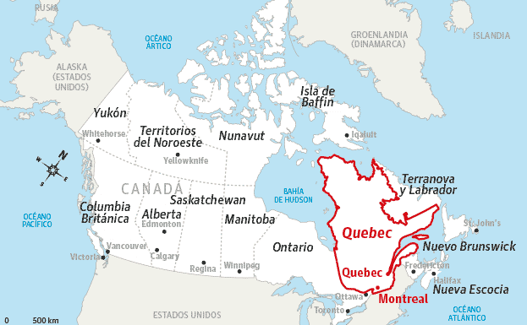

Grande quantité de véhicules privés